Nota de prensa
Solar Energy

Inspección de Almacenamiento Energético 2024
Fronius ocupa por quinta vez el primer puesto de la clasificación

(Wels, 14.03.2024). Fronius ha obtenido por quinta vez consecutiva uno de los primeros puestos en la Inspección de Almacenamiento Energético organizada este año por la Universidad de Ciencias Aplicadas (HTW) de Berlín. El Fronius Primo GEN24 6.0 Plus, combinado con la BYD Battery-Box Premium HVS 7.7, y el Fronius Symo GEN24 10.0 Plus, combinado con la BYD Battery-Box Premium HVS 10.2, impresionaron por los elevados rendimientos de sus sistemas.
En la Inspección de Almacenamiento Energético de la Universidad de Ciencias Aplicadas (HTW) de Berlín, diversos institutos de ensayo independientes comprueban cada año la eficiencia global de los sistemas de almacenamiento y analizan la interacción entre los inversores híbridos y los almacenamientos con batería. Para la evaluación, se utilizan dos casos de referencia diferentes. El primero analiza el SPI (Índice de Rendimiento del Sistema) de una instalación fotovoltaica de 5 kW con un consumo doméstico anual de 5010 kWh/a. El Fronius Primo GEN24 6.0 Plus, combinado con la BYD Battery-Box Premium HVS 7.7, alcanzó un SPI del 92,6 %. El segundo caso de referencia combina una instalación fotovoltaica de 10 kW con una bomba de calor (2664 kWh/a) y un vehículo eléctrico (1690 kWh/a), así como un consumo doméstico anual de 5010 kWh/a. El Fronius Symo GEN24 10.0 Plus, combinado con la BYD Battery-Box Premium HVS 10.2, alcanzó un SPI del 95,4 %.
Indicador de calidad independiente
"Cada año, la Inspección de Almacenamiento Energético de la Universidad de Ciencias Aplicadas (HTW) de Berlín constituye un indicador importante para nosotros y nuestros clientes. Los ensayos independientes han demostrado que la combinación de nuestro inversor híbrido Fronius GEN24 Plus y la BYD Battery-Box Premium ofrece una solución de almacenamiento altamente eficiente. Esto nos acerca un paso más a nuestro objetivo de 24 horas de sol y un mundo con un 100 % de energía renovable", afirma orgulloso Martin Hackl, Director Global de la Unidad de negocio Solar Energy de Fronius International GmbH.
Multi Flow Technology: Eficiencia y flexibilidad
Técnicamente, los inversores Fronius y las baterías BYD convencen en todos los aspectos, tanto por separado como en conjunto. La Multi Flow Technology de Fronius permite la carga simultánea de la batería y la alimentación de los consumos domésticos desde la instalación fotovoltaica, incluso en caso de emergencia. Cuando se combinan, los dos componentes son particularmente impresionantes en términos de eficiencia del sistema y altas capacidades de carga y descarga.

Palabras: 393
Caracteres: 2.532 (con espacios)
Sinopsis del material gráfico
Crédito fotográfico: Fronius International GmbH, reproducción sin coste alguno
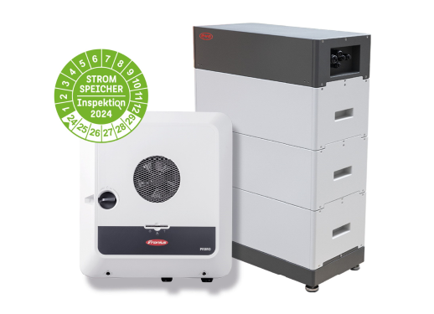 | El elevado rendimiento del sistema agiliza su amortización.
 | Martin Hackl, Director Global de la Unidad de negocio Solar Energy de Fronius International GmbH.

Unidad de negocio Solar Energy
La unidad de negocio Solar Energy de Fronius, fundada en 1992, desarrolla soluciones innovadoras bajo el lema "Energize your life" con las que se puede generar, almacenar, distribuir y consumir energía solar de forma rentable e inteligente.. Fronius Solar Energy hace posible aprovechar la energía del sol las 24 horas del día y construye así el camino hacia un futuro en el que las energías renovables cubrirán el 100 % de las necesidades energéticas de todo el planeta. Todas nuestras soluciones se desarrollan de forma sostenible y se producen exclusivamente en Europa, principalmente en Austria. Fronius Solar Energy tiene 28 delegaciones en todo el mundo, y, a día de hoy, puede presumir de una producción total de más de 35 gigavatios en los inversores instalados. La distribución se lleva a cabo a través de una red mundial de instaladores, servicio técnico y distribuidores.
Somos Fronius.
Más de 8000 empleados en todo el mundo, un porcentaje de exportación del 87 % y 1446 patentes activas: así somos nosotros, así es Fronius. Fundada en 1945, esta empresa regional unipersonal se ha convertido en un líder global con 37 filiales internacionales y una red de distribuidores en más de 60 países, pero en el fondo sigue siendo una empresa familiar austriaca, que opera en el ámbito de la fotovoltaica y de la tecnología de soldadura y de carga de baterías. Siempre hemos desarrollado productos y soluciones para garantizar un futuro que merezca la pena vivir, y ofrecemos a nuestros clientes un paquete completo, desde la planificación y el asesoramiento previos hasta la monitorización continua y un servicio de reparación adaptado a tus necesidades. Somos innovadores. Somo curiosos. Somos Fronius.

Contacto para consultas
Laura GONZALEZ, +34 91 649 60 40, gonzalez.laura@fronius.com, C/ Miguel Faraday 2, 28906 Getafe, Madrid.
Fronius International GmbH, Mag. Fabian SCHWARZ
+43 664 88536765, schwarz.fabian@fronius.com,
Froniusplatz 1, 4600 Wels, Austria
Ejemplar de muestra
a1kommunikation Schweizer GmbH, Rüdiger KEMPA,
rke@a1kommunikation.de
Oberdorfstraße 31A, 70794 Filderstadt, Alemania

Si no quieres seguir recibiendo notas de prensa de la unidad de negocio Solar Energy de Fronius International GmbH, responde UNSUBSCRIBE a la dirección de correo electrónico cancellation@fronius.com.

